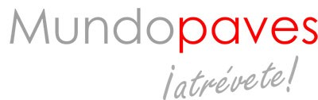
FORMULARIO DE DESISTIMIENTO
Si deseas ejercer tu derecho de desistimiento, puedes hacerlo mediante el presente formulario, que deberás rellenar y hacérnoslo llegar.
A LA ATENCIÓN DE:
MUNDOPAVES
BUJALANCE – NOGUERO, S.C.
Dpto. Comercial
C/ Angel Samblancat, nº 34
22430 GRAUS (Huesca)
E-mail: comercial@mundopaves.es
Por la presente les comunico que deseo ejercitar el derecho de desistimiento en relación con mi contrato de compraventa de los siguientes bienes:
Fecha del Pedido: __________________________
Número de pedido: __________________________
Nombre del Consumidor: ________________________________________________________
Dirección del Consumidor:
Calle: __________________________________________________ Nº ___________________
Código Postal: _____Municipio: __________________________________________________
Provincia: ___________________________________________
Relación de bienes en los que se va a ejercitar el derecho de desistimiento:

Firma del Consumidor ___________________________________
[Nota: Únicamente si este formulario se notifica en papel]
Fecha: ____/____/________

